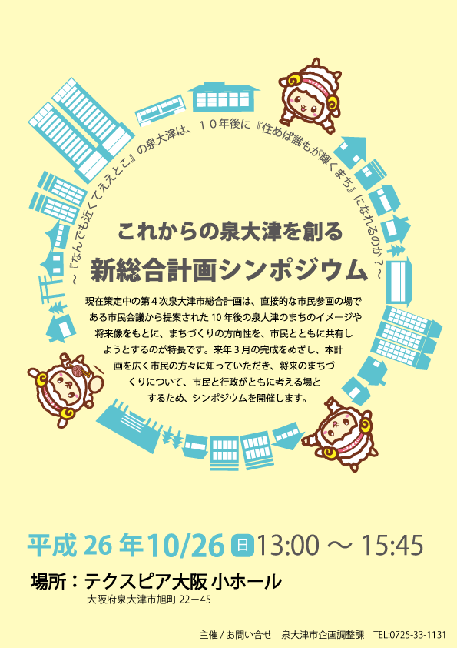

~~~~

総合計画とは、どのような計画なの？

総合計画（素案）の「はじめに」では、総合計画について、簡単にわかりやすく説明しています！

総合計画（素案）より抜粋

は　じ　め　に

みなさんは、将来の夢をお持ちですか？

５年後、１０年後に家族や住んでいる町、あるいは日本がこうなっていたらよい・・・。それぞれに、将来の目標や希望などについて思い描く姿をきっと持っているはずです。そして、それにむかって家族やまわりの人と話し合い、いろいろな計画を立て、実現に向けて努力をすることでしょう。

ところで、「総合計画」と聞いて、みなさんは何を連想しますか？

文字を見て、総合的な計画だろうと予測がつきます。

では、総合的とは何なのか？　具体的にはどんな計画なのか？？

そこで、「泉大津市総合計画」を思い切って、簡単に、わかりやすく説明すると、みなさんが、将来の夢を持ち、その実現に向けていろいろな計画を立てるのと同じように、「泉大津のまちが、将来こんなふうになっていたらいいなあ、という姿と、その実現に向けて取り組むことをまとめた計画」となります。

「第４次」とは、泉大津市にとって、４回目の総合計画であることを意味し、今回は平成２７年から平成３６年までの１０年間が計画の期間です。

「第４次泉大津市総合計画」は、泉大津市が「将来こんなふうになっていたらいいなぁ」という泉大津市のめざす将来像を描いた「基本構想」と、「その実現に向けて取り組むこと」をまとめた「基本計画」でできています。

この第4次泉大津市総合計画を今後１０年間のまちづくりの羅針盤とし、目指す将来像に近づくために力を合わせていきましょう。

**《基本構想とは？》**

基本構想は、泉大津市が目標とすべきまちの将来像と、その実現に向けた基本的な考え方や目指すべきまちづくりの方向性を示しています。

「将来こうなったらいいな」を描く**『基本構想』**

**《基本構想はどのようにして決めたのか？》**

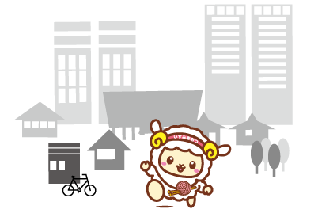中学生、大学生、市民が集まって、泉大津市がめざすまちづくりについて話し合う会議を行いました。この会議でだされた「市民の思い」をまとめ、市の将来像やまちづくりの方向性を決めました。

~~~~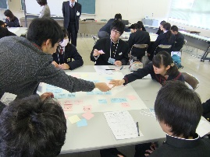~~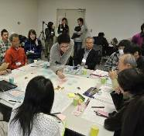~~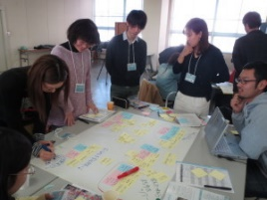

計画内容に沿って取組を

**予算化・事業化**

「その実現に向けて取り組むこと」をまとめた

**『基本計画』**

中学生会議 大学生会議 　　　市民会議

**《基本計画とは？》**

基本構想を踏まえ、まちづくりの分野を「防災」や「公園・緑地」、「環境保全」などの３１項目に分類した上で、それぞれのめざす姿とその実現に向けて取り組むことを示しています。

**《基本計画はどのようにして決めたのか？》**

~~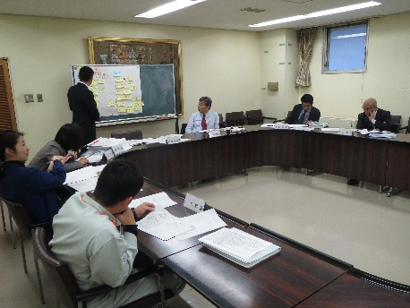~~基本構想をもとに、市の職員が専門家からの助言や指導を受けながら話し合いを重ね、のばしていくべき“強み”や、克服しないといけない“弱み”等を明らかにし、今後10年かけて取り組むことをまとめました。

**《計画策定後、どのようにまちづくりを進めていくのか？》**

基本計画の内容に沿って、取組の順番を考え、必要な費用を予算化し、市議会での承認を経て、事業として実施していきます。

**《計画が上手くいっているか、どのようにしてみるのか？》**

それぞれの基本施策の進み具合を計るものさしとして、現状と５年後、１０年後の達成目標を数値で示しています。

これらの目標値の達成度合いが、事業が上手く進んでいるかを判断する目安となります。

また、この数値には市民満足度調査の集計値を含み、市民の「実感」も目安となります。

~~~~

総合計画ってどんな構成なの？

総合計画（素案）の「第４次泉大津市総合計画の全体像」では、計画の構成や市民参画の関係性について説明しています。

総合計画（素案）より抜粋

**第４次泉大津市総合計画の全体像**

第４次泉大津市総合計画は、様々な市民参画の手法を通じて、直接的な市民参加の場である市民会議から提案された10年後の泉大津のまちのイメージや将来像をもとに、市民と共有できるまちづくりの方向性を示す『基本構想』を定めています。この基本構想に基づき、市政全般にかかる政策の基本的な方向性を総合的・体系的に示した『基本計画』では、その実現に向けた各分野別の取組や市民・団体・事業者・行政が担う役割を整理しています。

**第２部　基本構想**

**第１部　総論**

**まちの将来像**

総合計画の策定の

趣旨と位置付け

■総合計画の策定の趣旨

■総合計画の位置付け

■総合計画の策定の特長

■総合計画の構成と目標年次

**住めば誰もが輝くまち　泉大津**

**～なんでも近いで　ええとこやで～**

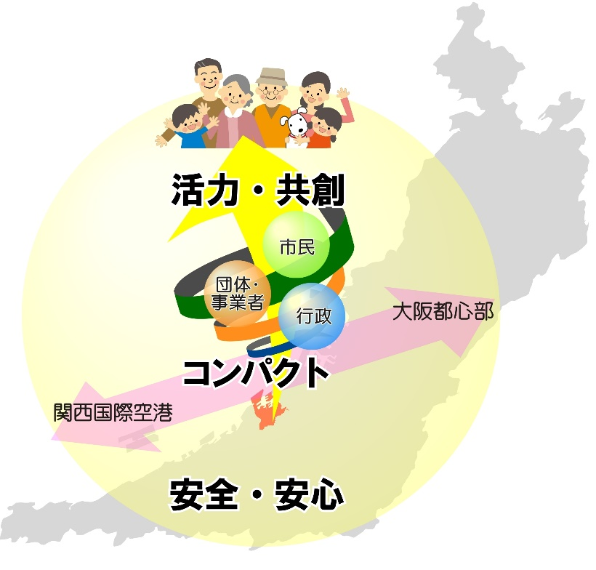

総合計画の策定の背景

■泉大津市の特性

■まちづくりのあゆみ

■泉大津市を取り巻く環境

■人口減少社会を前提としたまちづくり

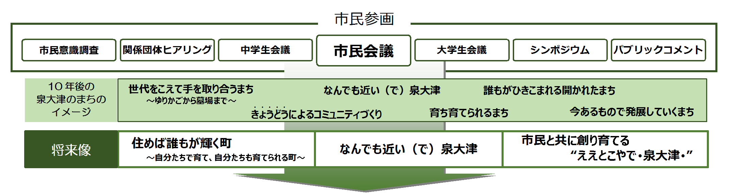

**第３部　まちづくりの方向性と基本計画**



総合計画（素案）

Ｐ１８より抜粋



|  |
| --- |
| **【1３：１０～】藻谷 浩介氏　基調講演**  **～人口減少社会に求められるコンパクトなまちづくり～**  著書「デフレの正体」「里山資本主義」等でお馴染みの地域エコノミスト・藻谷 浩介氏よる基調講演です。  当講演では、人口が減少し、高齢者が増加していくこれからの日本において、どのようなまちづくりが求められるのか、全国の自治体の実情も交えながら、お話しいただきます。 |

**■講演者プロフィール**

**藻谷 浩介（もたに こうすけ）**

**【略歴】**

1964年生まれの山口県出身。

平成合併前3,200市町村のすべて、海外59ヶ国をほぼ私費で訪問し、地域特性を多面的に把握。2000年頃より､地域振興や人口成熟問題に関し精力的に研究･著作･講演を行う。

近著に「デフレの正体」､第七回新書大賞を受賞した「里山資本主義」(共に角川Oneﾃｰﾏ21)､「金融緩和の罠」(集英社新書)､「しなやかな日本列島のつくりかた」(新潮社､7名の方との対談集)。

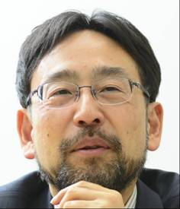

©薈田 純一氏（撮影）

【メモ】

|  |
| --- |
|  |
|  |
|  |
|  |
|  |
|  |
|  |
|  |
|  |
|  |
|  |
|  |

|  |
| --- |
| **【14：45～】パネルディスカッション**  **～『なんでも近くてええとこ』の泉大津は、**  **10年後に『住めば誰もが輝くまち』になれるのか？～**  基調講演者の藻谷氏のほか、第4次泉大津市総合計画の策定に深く関わる方々をパネラーに迎え、第4次泉大津市総合計画（案）の特徴、今後泉大津がめざすべき方向性、10年後よりさらに先の泉大津の姿などについて議論して頂きます。 |

**■パネラーのプロフィール**

**藻谷 浩介（もたに こうすけ）**

2012年より以下の現職。

(株)日本総合研究所 調査部 主席研究員 (会社に席のない単年度更新年俸制社員)

(株)日本政策投資銀行 地域企画部 特任顧問 (非常勤)

特定非営利活動法人 ComPus地域経営支援ネットワーク 理事長 (無報酬)

**澤田 隆生（さわだ たかお）**

泉大津商工会議所会頭・第4次泉大津市総合計画審議会会長

昭和１３年生まれ。

昭和４４年に澤田株式会社を創立。平成１０年に泉大津商工会議所副会頭に就任。

平成１５年に泉大津商工会議所会頭に就任。平成２１年に旭日小綬章を受章。

**上野 淳子（うえの じゅんこ）**

桃山学院大学社会学部准教授・第4次泉大津市総合計画専門家委員及び市民会議講師

東京生まれ。

大阪や東京などの大都市を主なフィールドとして、都市政策の変化や大規模再開発が地域社会にもたらすインパクト、市民によるまちづくりを調査研究している。

**伊藤 晴彦（いとう はるひこ）**

泉大津市長

昭和２８年泉大津市生まれ。

昭和５２年泉大津市に奉職後、泉大津市参与兼健康福祉部長等を歴任。在職中は、ボランティア活動を通じ、青少年育成に尽力する。

平成2５年１月泉大津市長に就任後は、職員時代の経験を活かし、市民目線でコミュニティ再構築の推進に力を注いでいる。









**■シンポジウムのプログラム（発言者敬称略）**

|  |  |
| --- | --- |
| **13：00** | **主催者からのご挨拶**  泉大津市市長　伊藤晴彦 |
| **13：10** | **基調講演 ～人口減少社会に求められるコンパクトなまちづくり～**  藻谷 浩介 |
| **14：00** | **第４次泉大津市総合計画策定の取組についての報告**  泉大津市 企画調整課 |
| **14：15** | **市民会議参加者からのコメント**  **～市民会議に参加して感じたこと～**  石津 英子  村上 修一 |
| **14：35** | **－　休憩　－** |
| **14：45** | **パネルディスカッション**  **～『なんでも近くてええとこ』の泉大津は、**  **１０年後に『住めば誰もが輝くまち』になれるのか？～**  【パネラー】藻谷 浩介／澤田 隆生／上野 淳子／伊藤 晴彦  【司会】杉本容子（㈱ワイキューブラボ代表取締役） |
| **15：45** | **終了** |

|  |
| --- |
| **‐パブリックコメント実施中‐**  **第4次泉大津市総合計画（案）へのご意見を募集中です。**  《期間》11月12日（水）まで  《資料閲覧場所》市ホームページ、市役所情報公開コーナー（市役所１階、４階）、企画調整課（市役所４階）、南・北公民館、図書館、市民会館  《提出方法》所定の書式はありませんが、住所、氏名及び意見を記入のうえ、書面による持参、または郵送、ファックス、電子メールで提出してください。  《提出先》1．郵送又は持参（ただし、持参の場合は平日の8時45分から17時15分まで） 　　〒595－8686　泉大津市東雲町9番12号　 　　泉大津市総合政策部企画調整課（市役所4階）  2．ファックス　0725-21-0412 3．電子メール　[kikaku@city.izumiotsu.osaka.jp](mailto:kikaku@city.izumiotsu.osaka.jp) |

**本日、当シンポジウム会場内でパブリックコメントを実施しています。**

**この機会に是非、皆様のご意見をお聞かせください。**